
FAKULTNÍ NEMOCNICE BRNO
ŘEDITELSTVÍ
Jihlavská 20, 625 00 Brno
IČO: 652 697 05

MUDr. IVO ROVNÝ, MBA

Sekretariát:
Tel.:532 232 000

Naše zn.: 2025/48363/FNBRNO -14.7 – DrR/Hl
Vaše zn.: -

V Brně __________________

Veřejná zakázka: FN Brno - výstavba gynekologicko-porodnické kliniky - projekt 335V911000001

Vysvětlení zadávací dokumentace č. 43

Vážení,

dne 16. 05. 2025 obdržel zadavatel dotaz týkající se shora uvedené veřejné zakázky. K zodpovězení dotazu podává zadavatel následující vysvětlení.
Dotaz č. 1:
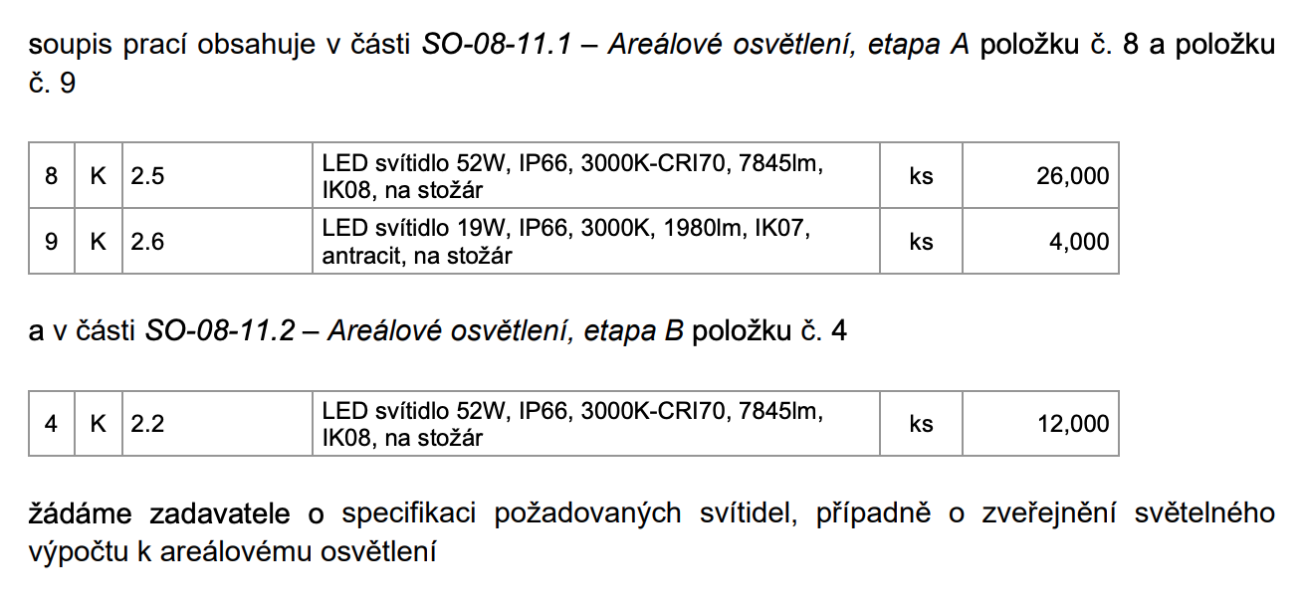
Odpověď:
Led svítidla a osvětlovací stožáry pro etapu A - opraveno a vyspecifikováno v položkách soupisu práce pol. č. 5, 6, 8, 9 (SO-08-11.1).
Led svítidla pro etapu B - opravená pol. č. 4 (SO-08-11.2).
Světelný vypočet není zapracovaný, protože nebyl požadovaný dotčenými orgány ani stavebním úřadem v rámci inženýringu.

Dotaz č. 2:
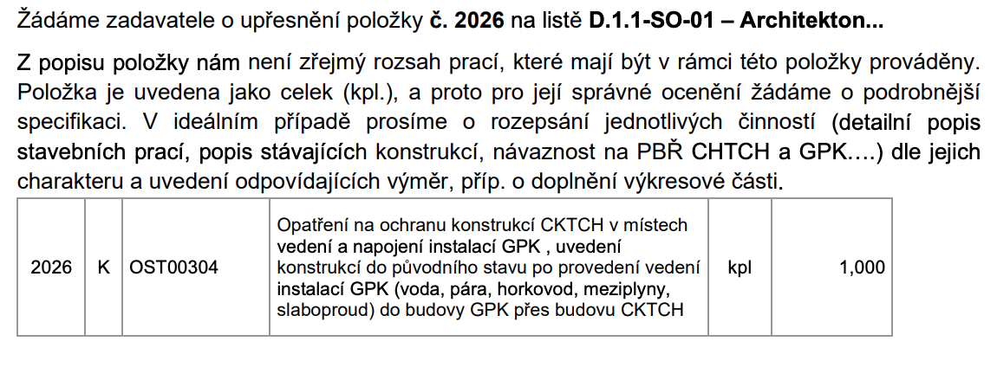
Odpověď:
Jedná se o dvě investičně a termínově nezávislé stavby. Není tedy možně přesně definovat jaká konkrétní opatření na ochranu konstrukci CKTCH v rámci výstavby GPK je třeba bude provést.
Před začátkem výstavby GPK bude potřebné zjistit reálný stav objektu CKTCH v místech napojení na objekt GPK a ve spolupráci se zhotovitelem a investorem objektu CKTCH vyřešit tato opatření na základě skutečného stavu objektu CKTCH.
Seznam nových nebo aktualizovaných dokumentů:
Nové dokumenty:
- [●]
Aktualizované dokumenty
- 3_GPK_R-Stavební_Vysv_43
Dopad vysvětlení na lhůtu k podání nabídek:
S ohledem na podané vysvětlení se lhůta k podání nabídek neprodlužuje.

S pozdravem

MUDr. Ivo Rovný, MBA
ředitel FN Brno

